Az Orion turistaszakosztályának 70 éves, jubileumi ünnepsége
Február 24-én lezajlott a szakosztály megalakulásának 70 évfordulóját ünneplő összejövetel.
A jelenlegi tagok mellett, részt vett több régi orionos túravezető és egykori, ma már nem aktív, vagy más szakosztályba tartozó tag is. Megjelent Tulipánt Gyuri, aki 12 éven át vezette a szakosztályt, itt volt Házkötő Béla, aki talán a legrégebbi tagja a csapatnak, Pölöskeiné Zsuzsa, Honti Pista, Sváb Laci, Szabó Szilárd, Szatmári Sanyi, többek között.
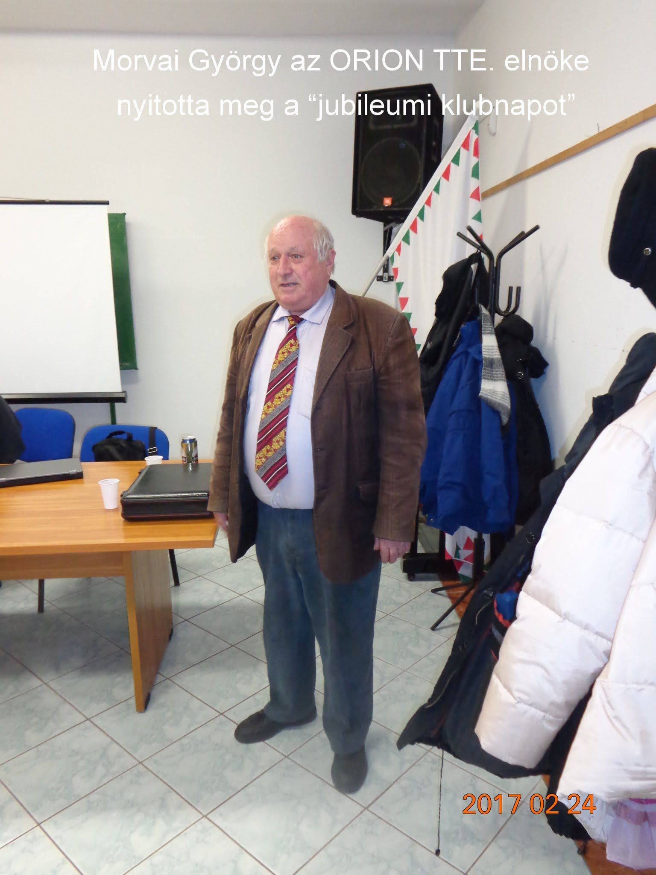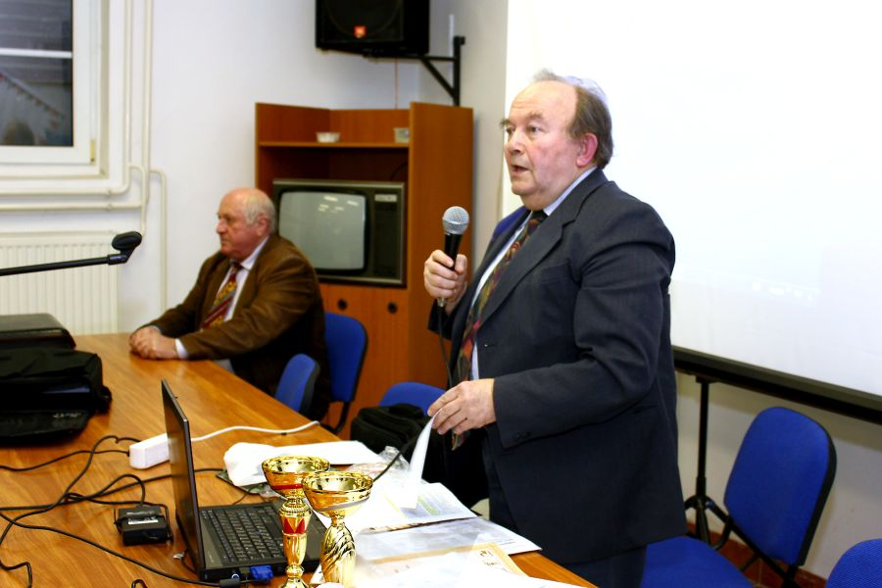
Morvai Gyuri és Kovács Tamás megnyitó beszédével, illetve történeti áttekintésével kezdődött az este. Ők ketten a szakosztály mentőangyalai, igaz szárnyak nélküli, röpképtelen angyalok, de a földön igazán szárnyaltak, amikor szükség volt rá. A politikai,társadalmi, gazdasági változások hatására, az egykor világhírű bázisszervünk külföldi tulajdonosaik jelentéktelen barkács műhelyévé vált. A turistaegyesület végveszélybe került, ám ők életben tartották, és a mai napig igen sikeresen működtetik a társaságot. Nyugodtan használhatnánk Párizs jelmondatát is: Fluctuat nec mergitur, azaz hánykolódik, de nem merül el.
Az ezt követő film-és diavetítésen a tagok szembesülhettek a ténnyel, hogy az idő milyen átalakításokat képes végezni, úgy a hajszín, mint a kilók tekintetében
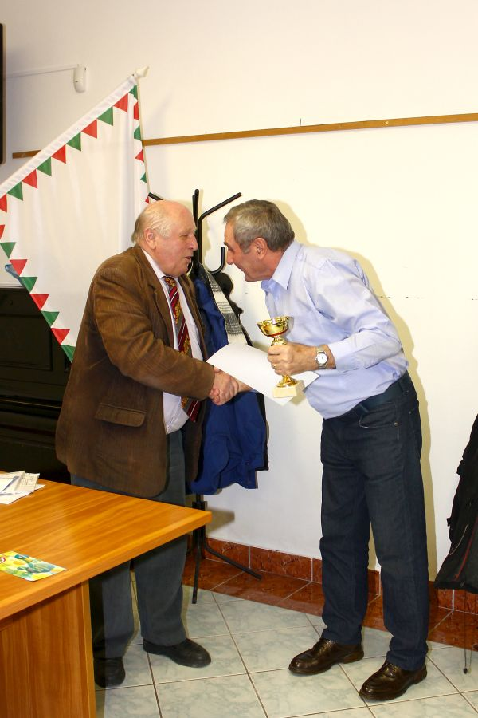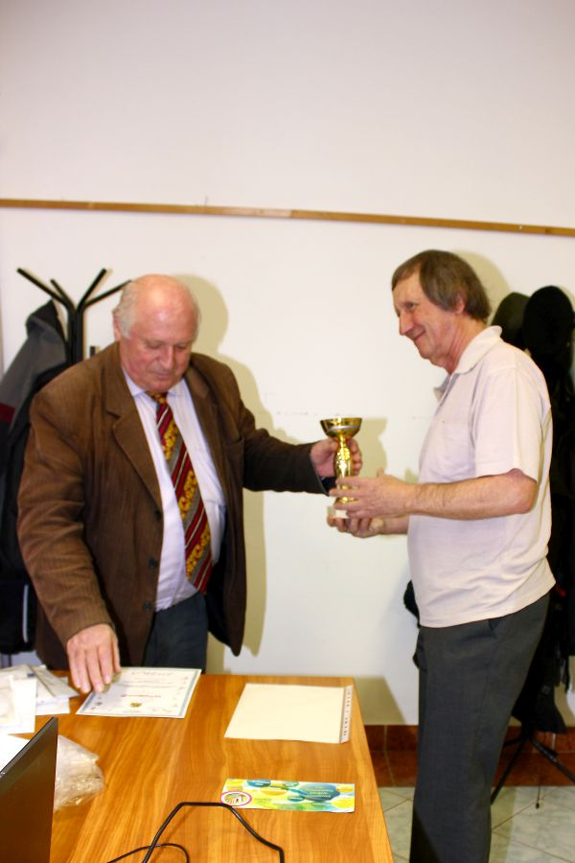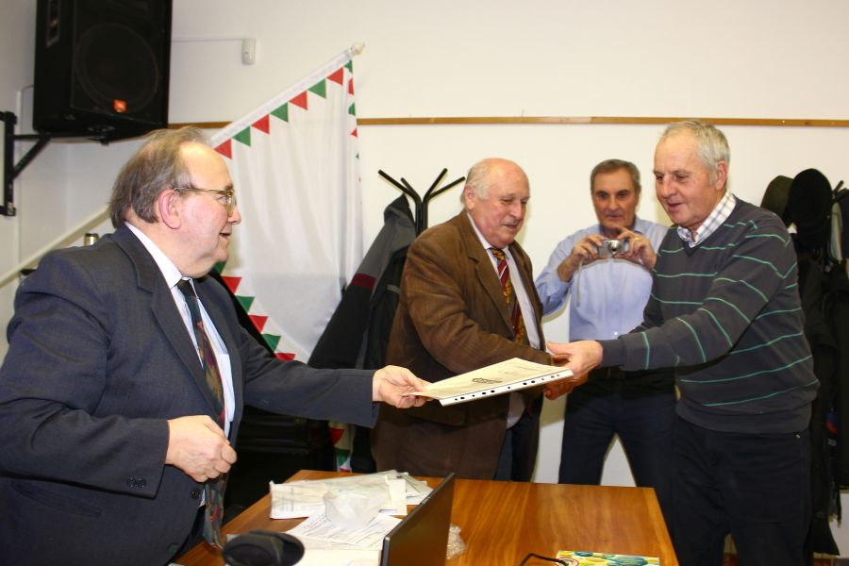
Ezután következett a díjkiosztó ünnepség. A gyalogtúra kategóriában Torma Gábor nyert, aki rengeteg túrát vezetett, átlagosan 17 fő részvételével. Rajta kívül még 24 tagunk vehetett át oklevelet, mert legalább 70 km-t tettek meg az Orion meghirdetett túráin. A teljesítménytúra kategóriában nekem sikerült nyernem, szoros versenyben. A második helyen Rieder Béla végzett, aki már beírta nevét a magyar turizmus történetébe, ő tervezte a kék túra megújult bélyegzőit. A 3. Farkas Gyöngyi lett, aki az Orion TTE honlapjának alapítója és szerkesztője. Ebben a kategóriában minimum 500 km-t kellett teljesíteni egy év alatt.
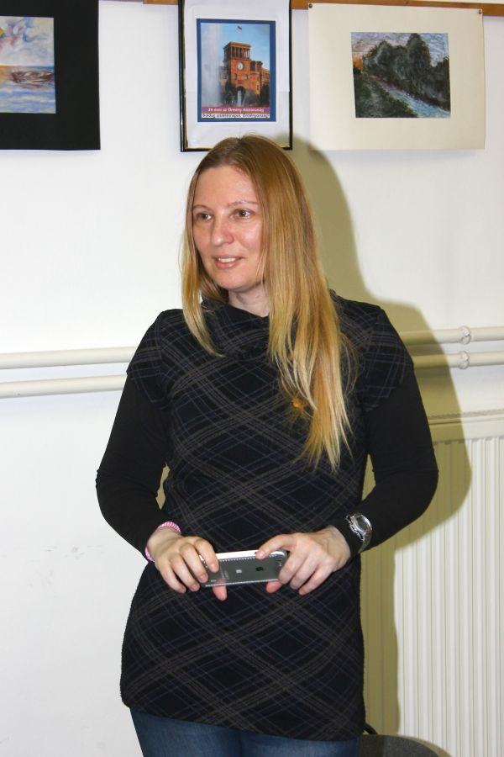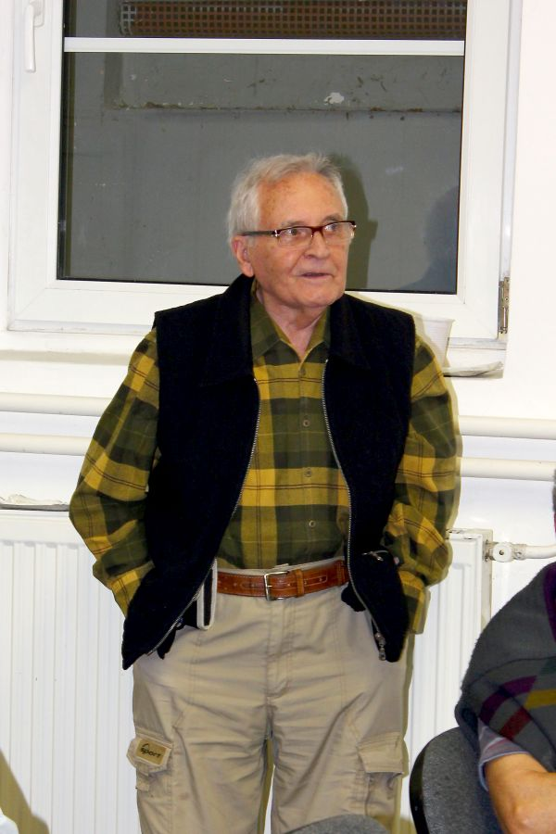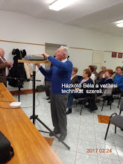
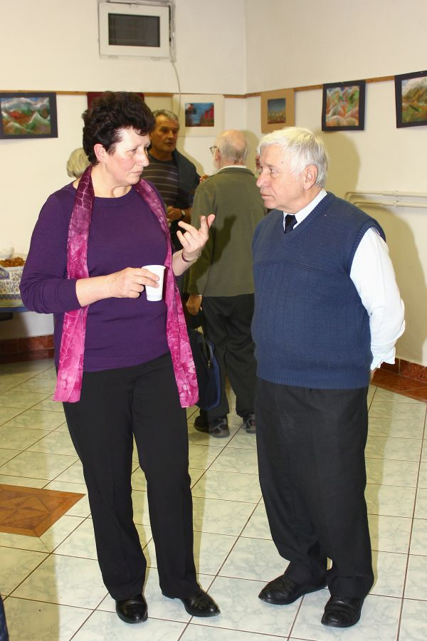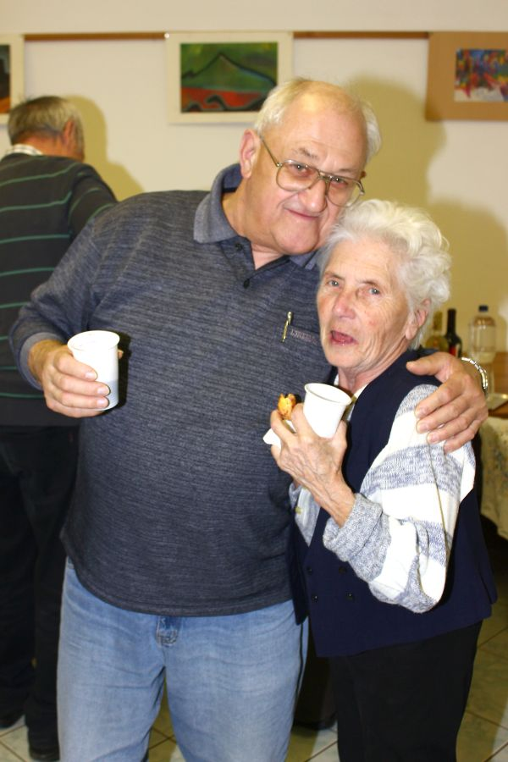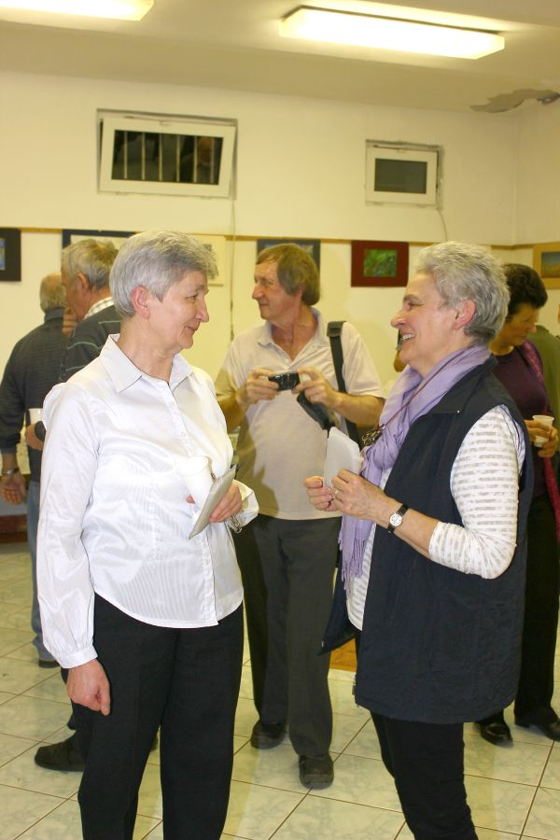
Az élet úgy hozta, hogy még egy oklevelet adhatott át szakosztályvezetőnk, ezt társaságunk színes egyénisége, Rojcsek Buszti, bocsánat, Guszti kapta, aki törött lábbal ment a jubileumi év utolsó negyedében, mankó segítségével, a hegyek között 85,5 km-t. Ezért megkapta az Aranymankó díjat.
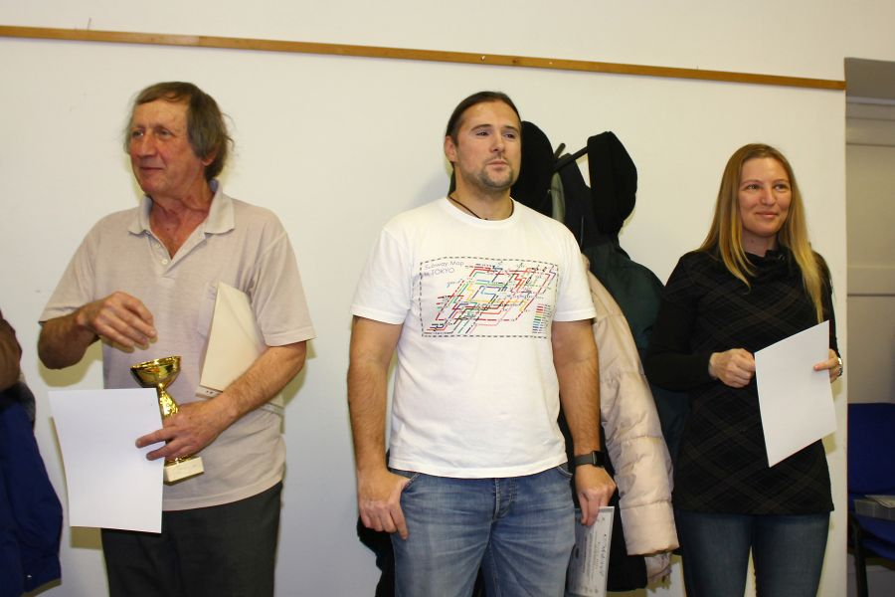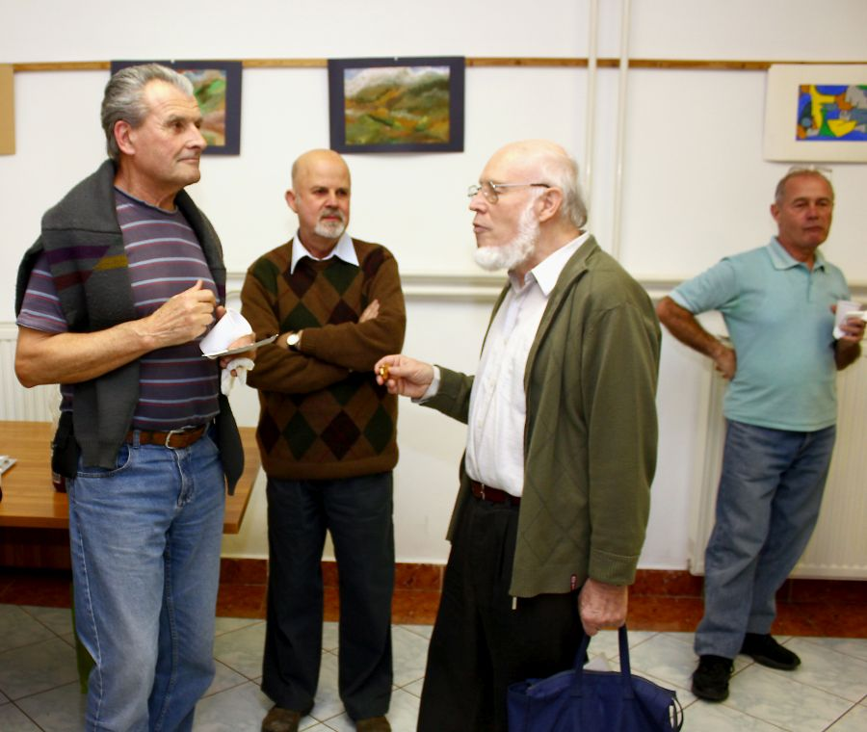
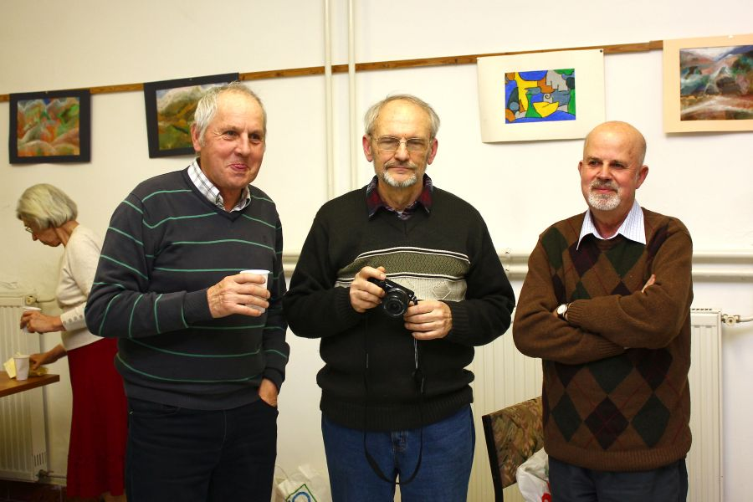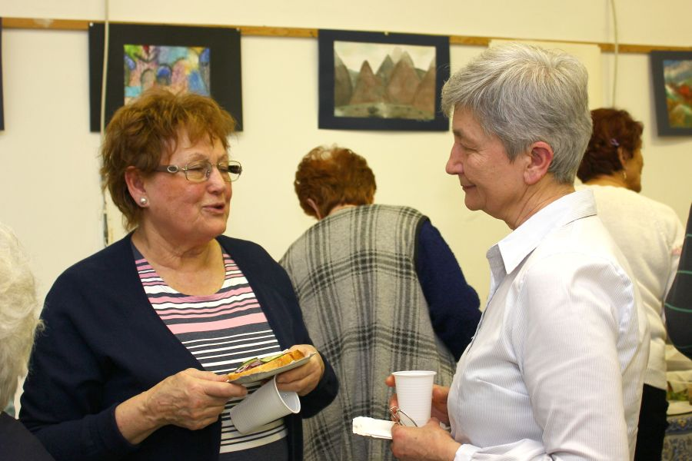
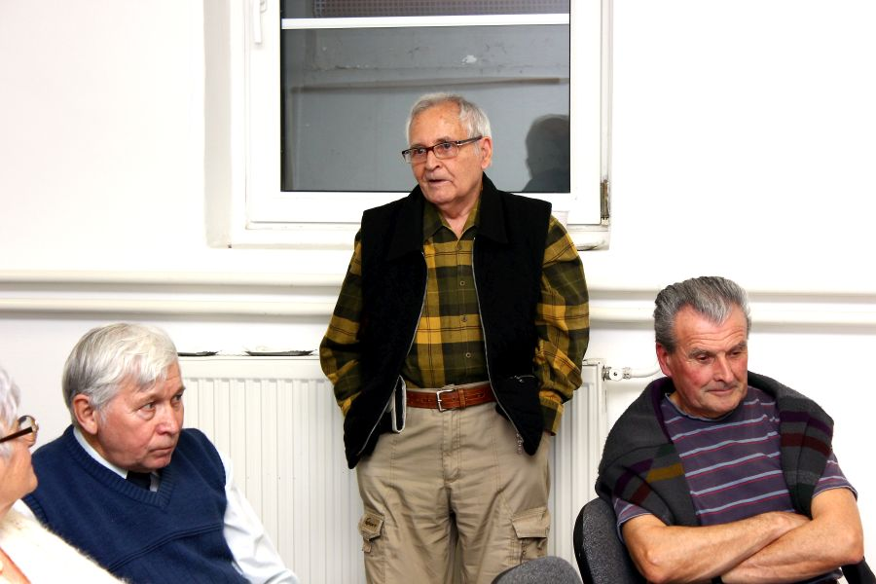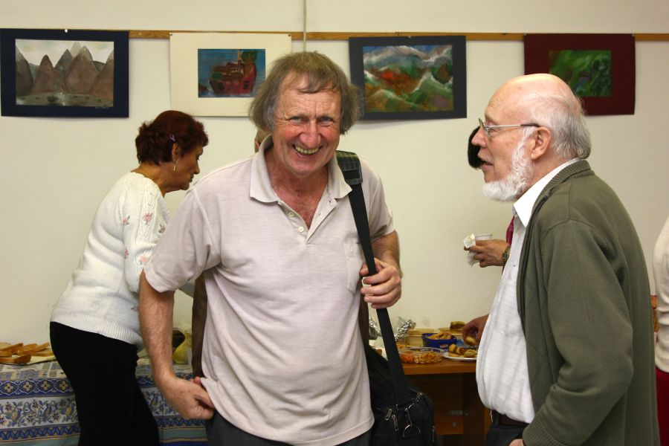
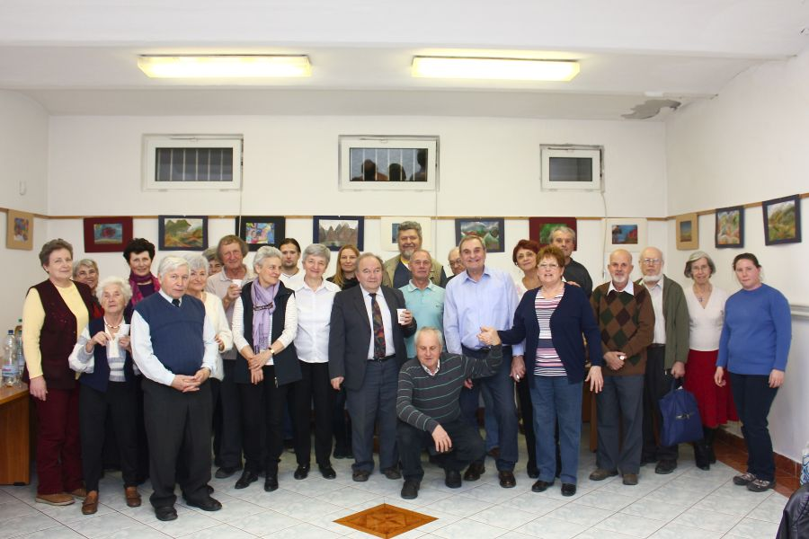
Végül rászabadultunk az asztalokon elhelyezett finom ételekre-italokra, és jókat beszélgettünk, nosztalgiáztunk közben
Készítették:szöveg Rácz Frigyes és a fényképek Házkötő Béla és Torma Gábor

